데이터융복합∙소비자리서치 전문 연구기관
컨슈머인사이트 보도자료
기관 | 컨슈머인사이트 |  | 이메일 | kimmh@consumerinsight.kr
문의 | 김민화 연구위원 |  | 연락처 | 02) 6004-7643
배포일 | 2024년 7월 12일(금) 배포 |  | 매수 | 총5매

여가생활 만족도, 여가시간 짧은 여성이 더 높아
컨슈머인사이트 ‘23년 여가문화 실태 2만7000명 대상 조사 분석
- 여가생활 만족도 42%로 불만족(10%)의 4배
- 실제 여가시간은 남성이 여성보다 길지만
- 여성이 더 시간 충분하다 느끼고 만족도도 높아
- 성∙연령대∙가구구성별로 예외 없이 여성이 긍정적
- 육아 부담 큰 영아자녀 둔 가구도 여성이 더 만족

<한국인의 여가 실태>
- 여가시간
- 여가시간 충분도
- 여가생활 만족도
- 경험한 여가활동
- 관심있는 여가활동

○ 여성의 실제 여가시간이 짧음에도 여가생활 만족도는 남성보다 높았다. 이는 연령대, 소득 수준, 가구원 구성단계 등 모든 응답자 특성별로 거의 일치했다. 육아 부담이 가장 큰 영아자녀를 둔 가구의 여성도 마찬가지였다.
□ 여행·여가 리서치 전문기관 컨슈머인사이트가 2021년 10월 기획조사로 시작한 ‘여가·문화·체육 주례조사(19세 이상 성인 매주 500명, 연간 2만6000명 이상 대상)’에서 우리 국민의 여가생활 전반에 대한 현황과 인식을 묻고 있다. 이 리포트는 ’23년 1년간 총 2만7426명을 대상으로 한 조사에서 나온 여가생활 만족도를 응답자 계층별로 분석한 것이다. 여가시간의 정의는 ‘일(집안일 포함)이나 학업, 출퇴근, 일상적 식사 및 수면을 제외한 시간’으로 했다
□ 해당 데이터는 한국지능정보사회진흥원(NIA)의 빅데이터센터구축사업을 통해, 한국문화정보원 문화빅데이터플랫폼 마켓C www.bigdata-culture.kr에서도 공개되고 있다.

■ 여성 만족률 45%로 남성보다 6%p 높아
○ 여가생활 만족률(만족+매우 만족)은 평균 42%였다. 즉, 응답자 5명 중 2명 이상이 '최근 1개월간의 여가생활'에 전반적으로 '만족'했다. 10명 중 1명(10%)인 '불만족(매우 불만족+불만족)'에 비해 4배 이상 많았다.
○ 성, 연령, 소득수준, 직업 등 응답자 특성별로 모두 큰 차이가 있었으나[첨부] 주목되는 부분은 남녀 간의 차이다. 여성의 만족률(45%)이 남성(39%)보다 6%포인트(p) 높았다. 이는 하루 평균 여가시간에서 여성(3.8시간)이 남성(3.9시간)보다 오히려 짧았던 것과 상반되며(참고. 여가시간 최빈곤층은 1~3세 자녀 둔 30, 40대), 여가시간 충분도 인식에서의 남녀 차이(여성 38%, 남성 34%)와 거의 일치한다(참고. 여성, 실제 여가시간 짧은데 ‘충분’ 평가는 더 높아). 여가생활 전반에 대해 여성이 더 긍정적인 태도를 갖고 있음이 재확인된다.

■ 영아자녀 가구 남녀 모두 만족률 제일 낮아
○여가생활 만족률을 ‘가구원 구성의 생애 단계’에 따라 비교하면, 미혼 시 만족률(44%)이 높다가, 영아자녀를 갖게 되면 최저상태(30%)로 떨어지고, 이후 점진적으로 높아져 자녀 양육 부담이 사라지면 다시 최고 수준으로 돌아가게 된다[그림].
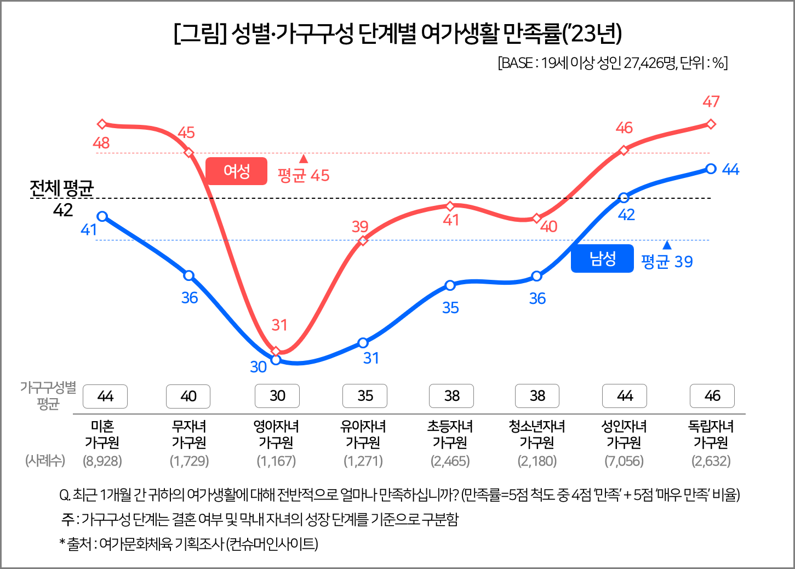

○ 생애 단계별 남녀간 차이에는 주목할 만한 몇 가지 특징이 있다. 첫째로, 전 주기에 걸쳐 여성의 만족률이 높다. 영아 자녀가 있는 경우 차이가 거의 없는 수준(여성 31%, 남성 30%)까지 줄어들기는 하지만 여성이 더 낮은 경우는 없다.
○ 둘째는 남성의 열악한 만족률이다. 남성은 ‘무자녀 가구원’부터 ‘청소년자녀 가구원’까지 5단계 동안 30% 중반 이하에서 낮은 만족률 상태를 지낸다. 반면, 여성은 ‘영아자녀 가구원’ 때를 제외하고는 40% 내외 또는 그 이상의 높은 수준을 유지한다.
○ 셋째는 여성의 가파른 등락률이다. 여성은 ‘영아자녀 가구원’을 전후해 45%→31%→39%로 롤러코스터를 경험하는 데 비해 남성은 36%→30%→31%로 급격한 변화가 없다. 즉, 여성의 여가생활 불만은 영아 자녀기에 집중되지만 남성의 경우는 훨씬 더 긴 기간 동안 이어진다.

■ 여성의 여가 시간 희소성과 자율성 높기 때문
○ 여성은 더 짧은 여가시간에도 불구하고 남성보다 시간 부족을 덜 느끼고 있다. 영아자녀가 있는 시기를 제외하면 미혼부터 노년까지 만족률도 확실히 높다. 전반적으로 여성의 여가생활에 대한 태도가 남성보다 긍정적임을 부정하기 어려우며, 그 원인은 경제활동을 포함한 생활 시간에 대한 통제력과 관련이 있는 것으로 보인다. 여성이 상대적으로 일정관리의 자율성과 유연성이 크기 때문이다. 역설적으로 여성의 여가 시간이 더 짧기 때문(희소성)에 여가에 대한 가치 인식이 높다는 해석도 가능하다.

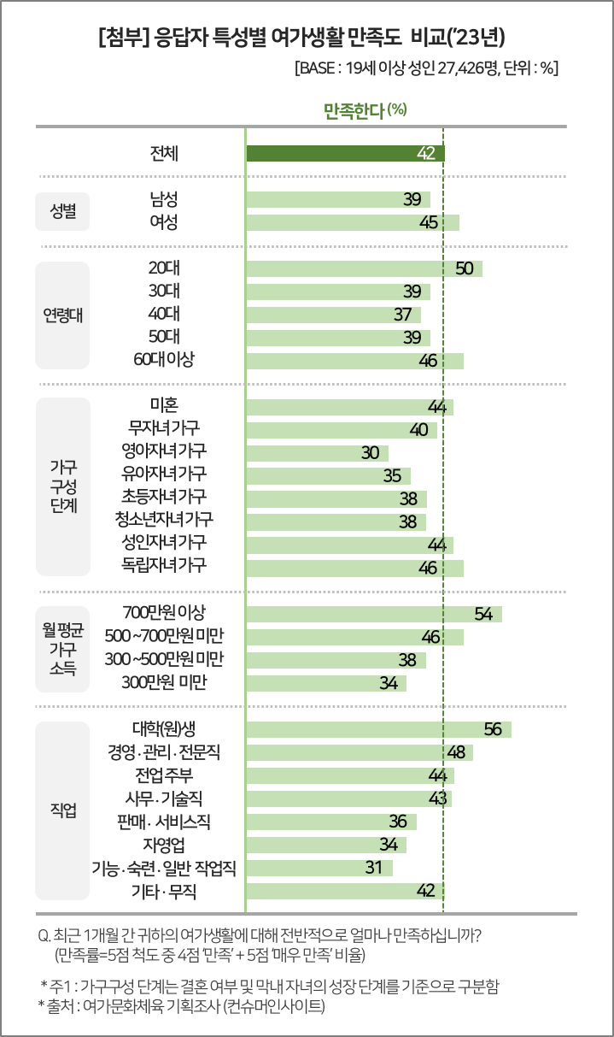

컨슈머인사이트는 비대면조사에 효율적인 대규모 온라인패널을 통해 자동차, 이동통신, 쇼핑/유통, 관광/여행, 금융 등 다양한 산업에서 요구되는 전문적이고 과학적인 리서치 서비스를 제공하고 있습니다. 다양한 빅데이터를 패널 리서치 데이터와 융복합 연계하여 데이터의 가치를 높이고 이를 다양한 산업에 적용하는 데 집중하고 있습니다. 특히 최근에는 100% 모바일 기반으로 전국민 표본 대표성을 가진 조사 플랫폼 '국대패널'을 론칭하고 조사업계 누구나 사용할 수 있도록 개방했습니다.

이 결과는 컨슈머인사이트 소비자동향연구소가 매주 만 19~69세 남녀 500명(연간 2만6000명 조사)을 대상으로 수행하는 `여가문화체육 주례 조사`를 바탕으로 한다. 여가에 대한 관심과 경험, 만족도 등 여가∙문화∙예술∙스포츠 활동 전반에 대해 주 단위로 자료를 수집해 국민 여가생활의 현황과 추이 변화를 포착, 분석할 수 있다.
---------------------------------------------------------------------------------------------------------------------
Copyright ⓒ Consumer Insight. All rights reserved. 이 자료의 저작권은 (주)컨슈머인사이트에 있으며 언론사의 직접 인용 보도 외의 목적으로 사용할 수 없습니다. 그 밖의 인용 및 재배포는 컨슈머인사이트와 사전 협의를 거쳐 서면 승낙을 받은 경우에 한합니다.
For-more-Information
김민화 컨슈머인사이트 연구위원/Ph.D | kimmh@consumerinsight.kr | 02)6004-7643
이제성 컨슈머인사이트 책임연구원/Ph.D | leejs@consumerinsight.kr | 02)6004-7631

